2026年学社衔接工作
北京共青团线上系统操作说明
（系统内部发起转接）

团员进行系统内部转移
当团员当前所在团组织和申请转入的团组织均使用“北京共青团线上系统”时，应该采用此转接方式。
1.线上发起转移申请
（1）团员自行在手机端操作
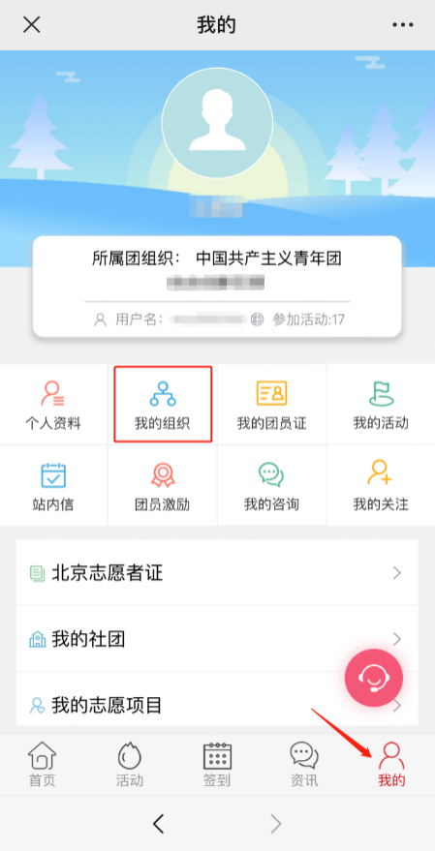
团员登录北京共青团线上系统手机端，在“我的”菜单栏中，点击“我的组织”。
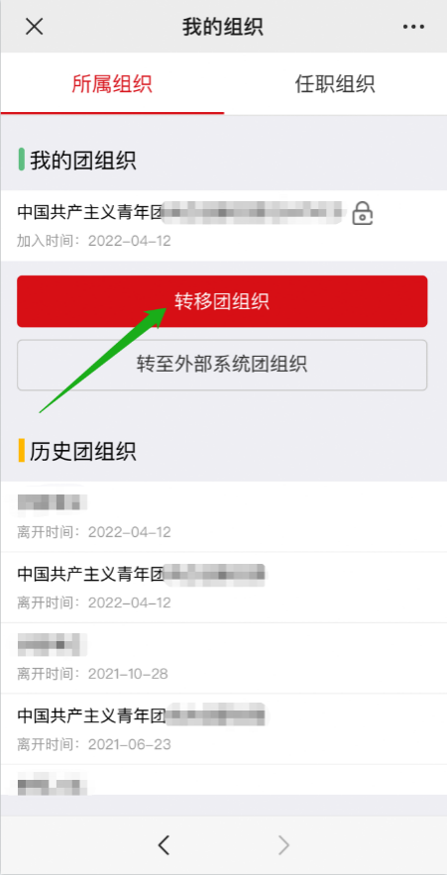
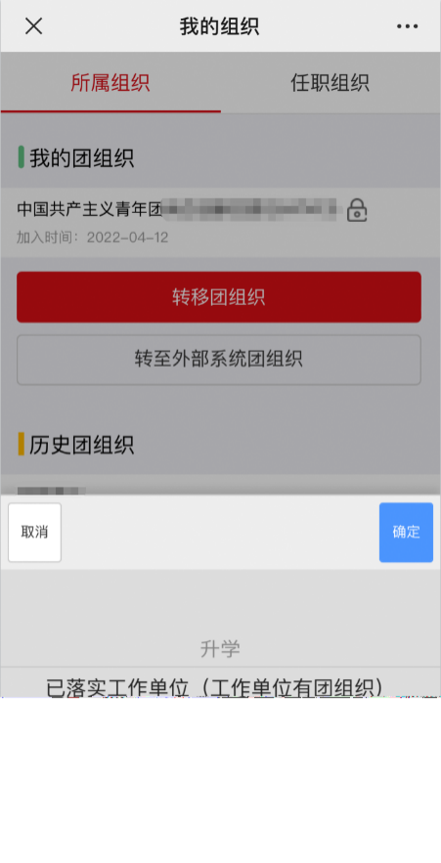
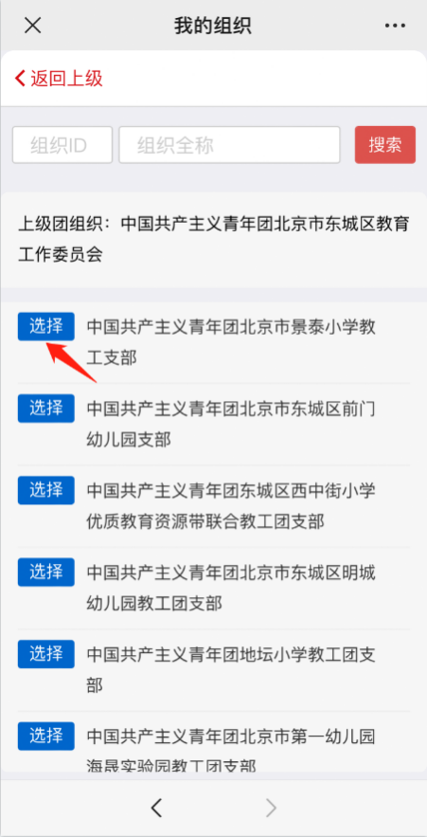

选择“转移团组织”按钮，选择转出原因，进行组织名称搜索和选择，填写转接信息(不同的转接原因，填写的信息不同)，等待对方团组织在系统上进行转入审核。
（2）团员所在支部账号发起申请
如果团员无法在手机端发起申请，支部负责人也可使用团员所在支部账号发起申请。在支部账号中“我的团员-》发起转移”功能中，选择“系统内部转移”，通过“组织id”或“组织名称”搜索选择申请转入的团组织，填写转移信息。
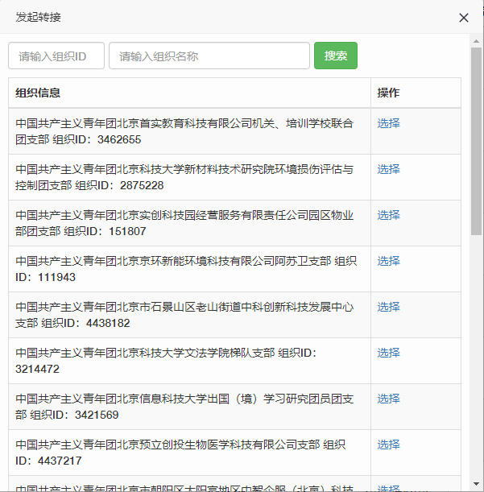
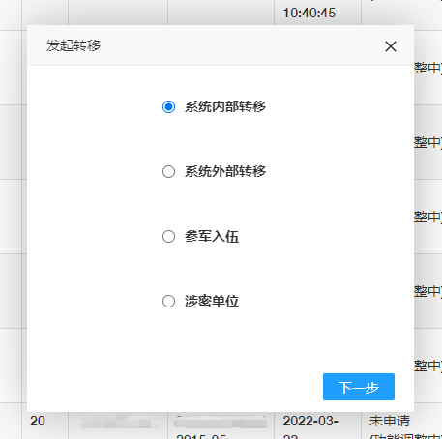
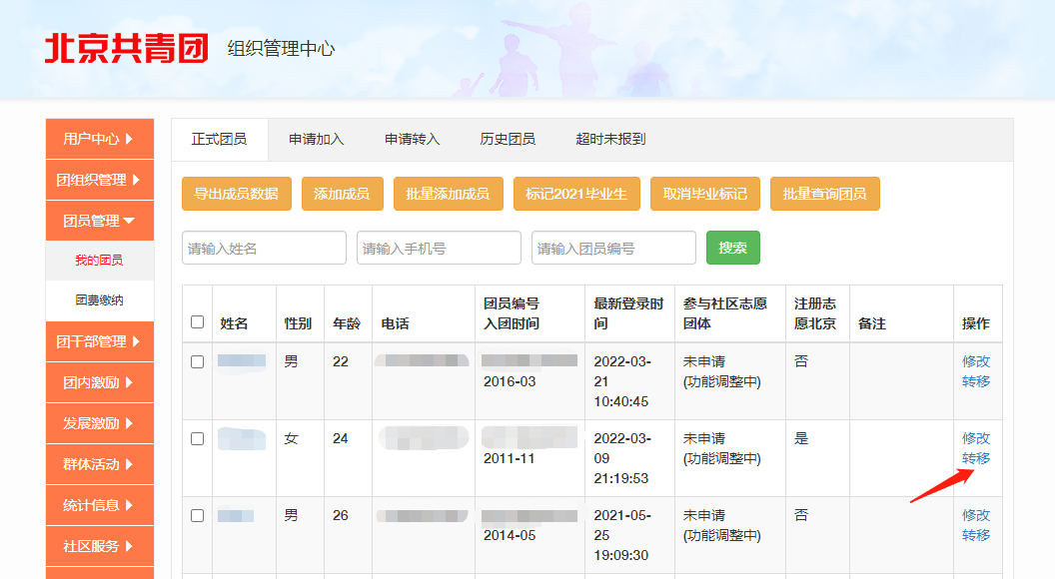

2.待转入的团组织进行申请审核
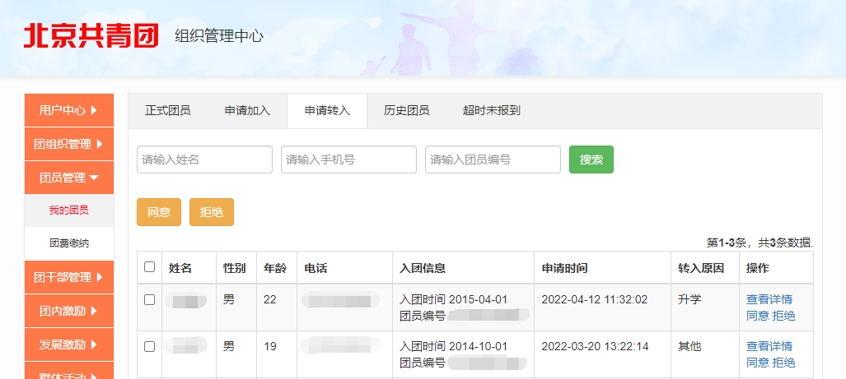
申请转入的团组织的账号负责人应该登录组织账号，在“我的团员-》申请转入”功能中查看申请的详细信息，并及时对转入申请做“同意/拒绝”处理。至此，系统内部转移流程完成。

